Tarea de fin de semana 5to. grado
Fecha: 24 de abril de 2026
Fecha de entrega: 27 de abril de 2026
Temas de repaso
Matemática
- Compone los números usando 100.000; 10.000 ;1.000 0 100 según corresponda.

- 3.654.100 = 36 x …………….. + 5 x …………….. + 4 x …………….+ 1 x …………..
- 12.542.300 = ………… x 100.000 + 42 x …………………….. + ………. x 100 =

- Estudia las tablas de multiplicar
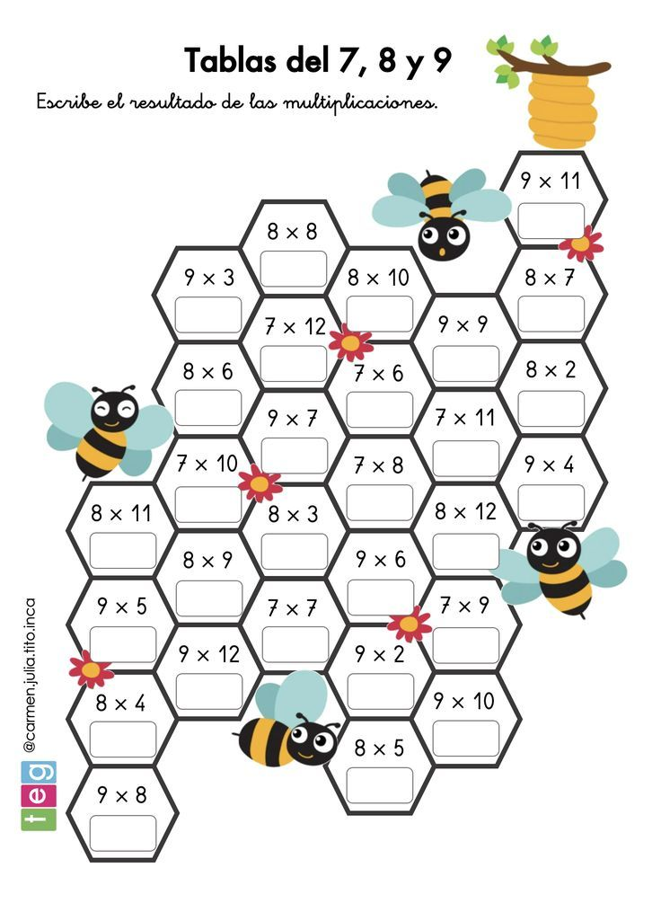
Ciencias Naturales
- Completa el esquema, no dejes ningún órgano fuera.
- Sigue los pasos indicados y luego plastifícalo.
- El tamaño debe ser el de tu carpeta, realiza los agujeros para poder tenerlo cuando se necesite y coloca nombre para identificarlo.
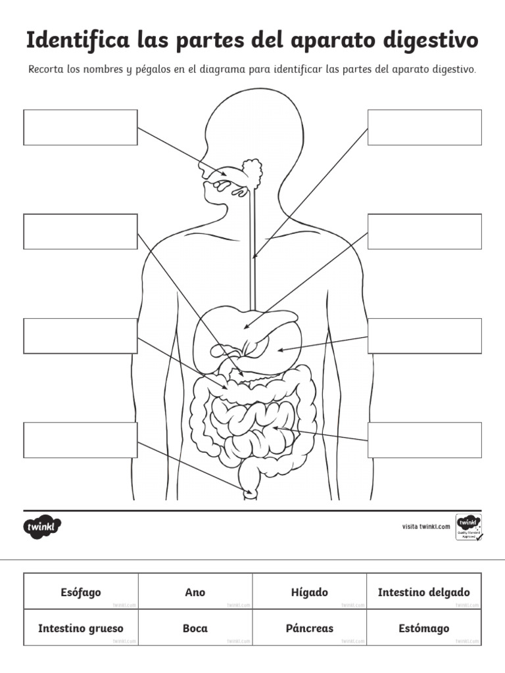



Notif. por el tutor/a ………………………………….

